**Załącznik 3.3-3.5 do SIWZ**

**FZ-2380/16/19/KK**

**SZCZEGÓŁOWY OPIS PRZEDMIOTU ZAMÓWIENIA**

Przedmiotem zamówienia jest dostawa fabrycznie nowych mebli metalowych, w tym medycznych i warsztatowych oraz atestowanych szaf metalowych, pochodzących z bieżącej produkcji z przeznaczeniem na wyposażenie dla III Komisariatu Policji w Łodzi oraz innych podległych jednostek Komendzie Wojewódzkiej Policji w Łodzi.

**Zadanie nr 3 – atestowane szafy metalowe III KP KMP w Łodzi**

**Wykaz mebli:**

|  |  |
| --- | --- |
| 1 | Szafa metalowa klasy S 2 typ 3 "70" jednoskrzydłowa z 1 skarbcem |
| 2 | Szafa metalowa klasy S1 typ 2 „100” dwuskrzydłowa bez skarbca |
| 3 | Szafa metalowa na broń długą (8 jednostek broni) |
| 4 | Szafa metalowa na broń z przegrodami typu S1 |
| 5 | Szafa metalowa - sejf z 1 skarbcem 1000 x 445 x 390 do zabudowy |

1. **Szafa metalowa klasy S2 typ 3 "70" jednoskrzydłowa z 1 skarbcem**

1. Wymiary zewnętrzne: 1800 x 600 x 440 [mm] /wysokość x szerokość x głębokość/.

***Zamawiający dopuszcza tolerancję w podanego wymiaru szerokości w zakresie + max.   
100 mm i głębokości + max. 60mm wysokość +max 100 mm***

Kolor jasnoszary wg wzornika RAL 7035 lub równoważny

1. Korpus zewnętrzny musi być wykonany z blachy stalowej o grubości co najmniej 3 mm charakteryzującej się odpowiednią sztywnością oraz zabezpieczonej przed korozją.
2. Korpus wewnętrzny powinien być wykonany z blachy stalowej o grubości nie mniejszej   
   niż 1,5 mm.
3. Półki wewnętrzne muszą być wykonane z blachy o grubości minimum 0,8 mm.
4. Szafa musi być wyposażona w co najmniej jeden zamek mechaniczny szyfrowy typu 3 klasy   
   B wg normy PN-EN 1300, zabezpieczony przed działaniem destrukcyjnym, w tym m.in. przed przewierceniem.
5. Standardowo posiadająca minimum dwa komplety kluczy do zmiany szyfru.
6. Dodatkowo wyposażona w uchwyty do plombowania.
7. Drzwi szafy muszą być jednoskrzydłowe, wyposażone w mechanizm ryglowy, blokujący je   
   co najmniej na trzech krawędziach oraz ryglem przyzawiasowym.
8. Posiadająca minimum 4 półki, z regulacją wysokości zawieszenia o maksymalnym obciążeniu 50 kg, umożliwiające przechowywanie akt formatu A-4.
9. Szafa musi posiadać certyfikat wydany przez jednostkę certyfikującą akredytowaną   
   w krajowym systemie akredytacji, potwierdzający zgodność wyrobu z wymaganiami klasy S2.
10. Musi posiadać indywidualnie zamykana skrytkę na zamek kluczowy
11. Szafa musi posiadać tabliczkę, wydaną przez jednostkę certyfikującą, zamontowaną na wewnętrznej, górnej stronie drzwi, zawierającą następujące dane:
12. nazwę wyrobu;
13. nazwę i kod identyfikacyjny producenta, typ i numer modelu;
14. numer fabryczny;
15. rok produkcji;
16. klasę wyrobu;
17. numer certyfikatu;
18. masę
19. **Szafa metalowa klasy S1 typ 2 "100" dwuskrzydłowa bez skarbca**
20. Wymiary zewnętrzne: 1800 x 1000 x 440 [mm] /wysokość x szerokość x głębokość/.

***Zamawiający dopuszcza tolerancję w podanego wymiaru wysokości w zakresie + max.   
100 mm oraz w głębokości max.+ 60mm***

1. Kolor jasnoszary wg wzornika RAL 7035 lub równoważny.
2. Korpus zewnętrzny musi być wykonany z blachy stalowej o grubości co najmniej 3 mm charakteryzującej się odpowiednią sztywnością oraz zabezpieczonej przed korozją.
3. Półki wewnętrzne muszą być wykonane z blachy o grubości minimum 0,8 mm.
4. Szafa musi być wyposażona w co najmniej jeden zamek kluczowy typu 2 klasy   
   A wg normy PN-EN 1300, zabezpieczony przed działaniem destrukcyjnym, w tym m.in. przed przewierceniem.
5. Standardowo posiadająca minimum dwa komplety kluczy do zmiany szyfru.
6. Dodatkowo wyposażona w uchwyty do plombowania.
7. Drzwi szafy muszą być dwuskrzydłowe, wyposażone w mechanizm ryglowy, blokujący je

co najmniej na trzech krawędziach oraz ryglem przyzawiasowym.

1. Posiadająca minimum 4 półki, z regulacją wysokości zawieszenia o maksymalnym obciążeniu 50 kg, umożliwiające przechowywanie akt formatu A-4.
2. Szafa musi posiadać certyfikat wydany przez jednostkę certyfikującą akredytowaną   
   w krajowym systemie akredytacji, potwierdzający zgodność wyrobu z wymaganiami klasy S1.
3. Szafa musi posiadać tabliczkę, wydaną przez jednostkę certyfikującą, zamontowaną na wewnętrznej, górnej stronie drzwi, zawierającą następujące dane:
   1. nazwę wyrobu;
   2. nazwę i kod identyfikacyjny producenta, typ i numer modelu;
   3. numer fabryczny;
   4. rok produkcji;
   5. klasę wyrobu;
   6. numer certyfikatu;
   7. masę.

**3.Szafa metalowa na broń długą (8 jednostek broni).**

1. Wymiary zewnętrzne: 1500 x 600 x 440 [mm] /wysokość x szerokość x głębokość/.

***Zamawiający dopuszcza tolerancję w podanego wymiaru szerokości w zakresie + max.   
200 mm i głębokości + max. 60mm***

1. Kolor jasnoszary wg wzornika RAL 7035 lub równoważny.
2. Korpus zewnętrzny musi być wykonany z blachy stalowej o grubości co najmniej 3 mm charakteryzującej się odpowiednią sztywnością oraz zabezpieczonej przed korozją.
3. Szafa musi być wyposażona w zamek mechaniczny szyfrowy klasy A wg normy PN-EN 1300, zabezpieczony przed działaniem destrukcyjnym, w tym m.in. przed przewierceniem.
4. Dodatkowo wyposażona w uchwyty do plombowania.
5. Wyposażona w co najmniej 8 uchwytów na broń długą typu m.in. AKMS, Glauberyt.
6. Szafa ponadto musi posiadać 1 skrytkę wewnętrzną wykonaną z blachy o grubości minimum   
   2 mm, zamykaną zamkiem mechanicznym kluczowym klasy A wg normy PN-EN 1300 co najmniej   
   2 pojemniki na akcesoria na drzwiach oraz minimum 2 uchwyty na wyciory.
7. Standardowo posiadająca minimum dwa komplety kluczy.
8. Drzwi szafy muszą być jednoskrzydłowe, wyposażone w mechanizm ryglowy, blokujący je   
   co najmniej na trzech krawędziach oraz ryglem przyzawiasowym.
9. Szafa musi posiadać certyfikat wydany przez jednostkę certyfikującą akredytowaną   
   w krajowym systemie akredytacji, potwierdzający zgodność wyrobu z wymaganiami klasy S1.
10. Szafa musi posiadać tabliczkę, wydaną przez jednostkę certyfikującą, zamontowaną na wewnętrznej, górnej stronie drzwi, zawierającą następujące dane:
11. nazwę wyrobu;
12. nazwę i kod identyfikacyjny producenta, typ i numer modelu;
13. numer fabryczny;
14. rok produkcji;
15. klasę wyrobu;
16. numer certyfikatu;
17. masę.

**4) Szafa na broń z przegrodami typu S1**

1. Wymiary zewnętrzne min. 1500 x 600 x 370cm / wysokość x szerokość x głębokość/

***Zamawiający dopuszcza tolerancję w podanego wymiaru szerokości w zakresie + max.   
100 mm i głębokości + max. 70mm***

1. Kolor jasnoszary wg wzornika RAL 7035 lub równoważny
2. Korpus zewnętrzny musi być wykonany z blachy stalowej o grubości co najmniej 3 mm charakteryzującej się odpowiednią sztywnością oraz zabezpieczonej przed korozją.
3. Szafa musi być wyposażona w zamek mechaniczny kluczowy klasy A wg normy PN-EN 1300, zabezpieczony przed działaniem destrukcyjnym, w tym m.in. przed przewierceniem.
4. Dodatkowo wyposażona w uchwyty do plombowania.
5. Wyposażona w co najmniej 30 sztuk półek na broń krótką
6. Standardowo posiadająca minimum dwa komplety kluczy
7. Drzwi szafy muszą być jednoskrzydłowe, wyposażone w mechanizm ryglowy, blokujący je   
   co najmniej na 2 krawędziach oraz ryglem przyzawiasowym.
8. Szafa musi posiadać certyfikat wydany przez jednostkę certyfikującą akredytowaną   
   w krajowym systemie akredytacji, potwierdzający zgodność wyrobu z wymaganiami klasy S1.
9. Szafa musi posiadać tabliczkę, wydaną przez jednostkę certyfikującą, zamontowaną na wewnętrznej, górnej stronie drzwi, zawierającą następujące dane:
10. nazwę wyrobu;
11. nazwę i kod identyfikacyjny producenta, typ i numer modelu;
12. numer fabryczny;
13. rok produkcji;
14. klasę wyrobu;
15. numer certyfikatu;
16. masę

*Przykładowe rozwiązanie*

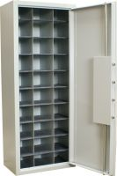

**5.Szafa metalowa – sejf kl. S1 z 1 skarbcem do zabudowy**

1. Wymiary zewnętrzne: 900 x 440 x 355[mm] /wysokość x szerokość x głębokość/.

***Zamawiający dopuszcza tolerancję w podanego wymiaru wysokości w zakresie + max.   
100 mm oraz w głębokości max.+ 60mm***

1. Kolor jasnoszary wg wzornika RAL 7035 lub równoważny.
2. Korpus zewnętrzny musi być wykonany z blachy stalowej o grubości co najmniej 3 mm charakteryzującej się odpowiednią sztywnością oraz zabezpieczonej przed korozją.
3. Półki wewnętrzne muszą być wykonane z blachy o grubości minimum 0,8 mm.
4. Szafa musi być wyposażona w co najmniej jeden zamek kluczowy typu 2 klasy   
   A wg normy PN-EN 1300, zabezpieczony przed działaniem destrukcyjnym, w tym m.in. przed przewierceniem.
5. Standardowo posiadająca minimum dwa komplety kluczy do zmiany szyfru.
6. Dodatkowo wyposażona w uchwyty do plombowania.
7. Drzwi szafy muszą być dwuskrzydłowe, wyposażone w mechanizm ryglowy, blokujący je
8. co najmniej na trzech krawędziach oraz ryglem przyzawiasowym.
9. Posiadająca1 półkę z regulacją wysokości zawieszenia o maksymalnym obciążeniu 50 kg umożliwiające przechowywanie akt formatu A-4.i wewnętrzny skarbczyk zamykany na klucz,
10. Szafa musi posiadać certyfikat wydany przez jednostkę certyfikującą akredytowaną   
    w krajowym systemie akredytacji, potwierdzający zgodność wyrobu z wymaganiami klasy S1.
11. Szafa musi posiadać tabliczkę, wydaną przez jednostkę certyfikującą, zamontowaną na wewnętrznej, górnej stronie drzwi, zawierającą następujące dane:
    1. nazwę wyrobu;
    2. nazwę i kod identyfikacyjny producenta, typ i numer modelu;
    3. numer fabryczny;
    4. rok produkcji;
    5. klasę wyrobu;
    6. numer certyfikatu;
    7. masę.

**Zadanie nr 4 – szafy/ regały metalowe- III KP KMP w Łodzi**

|  |  |
| --- | --- |
| 1 | Regał nierdzewny 600x500x2000h - 5 półek |
| 2 | Regał magazynowy pełny 2000x 900x400 |
| 3 | Stół metalowy do czyszczenia broni |
| 4 | Szafa aktowa metalowa "80" dwuskrzydłowa b/sk |
| 5 | Szafa aktowa metalowa "80" dwuskrzydłowa z 2 skarbczykami |
| 6 | Szafa aktowa metalowa "80" dwuskrzydłowa z 3 skarbczykami |
| 7 | Szafa aktowa metalowa "80" dwuskrzydłowa z 1 skarbczykami |
| 8 | Szafa BHP - ubraniowa "80" z wysuwaną z ławeczką |
| 9 | Szafa kartotekowa A-5 |
| 10 | Szafa kartotekowa A-4 |
| 11 | Regał na opony czteropoziomowy |
| 12 | Szafa skrytkowa typu PROFI |
| 13 | Biurko warsztatowe |

**1. Regał nierdzewny 600x500x2000h - 5 półek.**

1. Wymiary zewnętrzne: 2000 x 600 x 500 [mm] /wysokość x szerokość x głębokość/.
2. Wykonany ze stali nierdzewnej o grubości minimum 1 mm, kwasoodpornej jakości co najmniej 1.4301- gatunku AISI 304 lub równoważnym.
3. Posiadający 5 półek perforowanych (ażurowych), z możliwością regulacji zawieszenia, dopuszczalny nacisk ciężaru na półki nie mniejszy niż 50 kg.
4. Stelaż (nogi) wykonane z profilu o wymiarze minimum 30x30 mm.
5. Konstrukcja skręcana.

*Przykładowe rozwiązanie:*

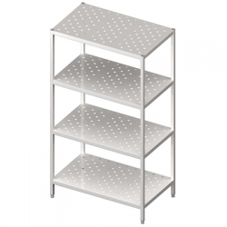

**2. Regał z metalowymi archiwalny pełny 2000 x 900x 400**

1. Wymiary zewnętrzne: 2000 x 900 x 400 [mm] /wysokość x szerokość x głębokość/.

***Zamawiający dopuszcza tolerancję w podanych wymiarach szerokości oraz głębokości   
w zakresie +/- 100 mm.***

1. Wykonany ze stali nierdzewnej o grubości minimum 0,8 mm,
2. Posiadający 5 półek
3. Stelaż (nogi) perforowane co 30 mm, wykonane z blachy o grubości min. 2 mm.
4. Konstrukcja skręcana.
5. Całość malowana proszkowo w kol. popielatym RAL 7035

*Przykładowe rozwiązanie:*

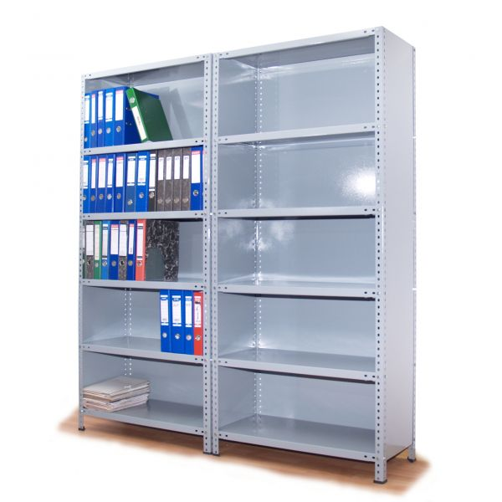

**3.Stół do czyszczenia broni.**

1. Wymiary zewnętrzne z blatem: 900 x 1100 x 800 [mm] /wysokość x szerokość x głębokość/.

***Zamawiający dopuszcza tolerancję w podanych wymiarach szerokości oraz głębokości   
 w zakresie +/- 50 mm.***

1. Blat stołu wykonany ze sklejki lakierowanej o grubości minimum 21 mm, o nośności minimum

100 kg.

1. Stelaż wykonany z profilu zamkniętego, czworokątnego (kwadratowego) o wymiarach co najmniej 30x30 mm, malowany proszkowo wg palety RAL na kolor jasnoszary 7035 lub równoważny.
2. Posiadający poprzeczkę wzmacniająca konstrukcję umiejscowioną pośrodku.
3. Nogi wykonane z blachy o grubości minimum 1,5 mm.
4. Wyposażony w nogi z regulacją wysokości, zakończone stopkami gumowymi chroniącym przed przesuwaniem oraz niszczeniem powierzchni podłogowych.

*Przykładowe rozwiązanie:*

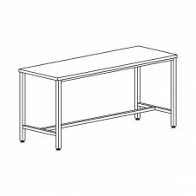

**4.Szafa aktowa metalowa "80" dwuskrzydłowa b/sk.**

1. Wymiary zewnętrzne: 1800 x 900 x 450 [mm] /wysokość x szerokość x głębokość/.

***Zamawiający dopuszcza tolerancję w podanych wymiarach wysokości oraz szerokości   
 w zakresie +/- 100 mm***

1. Kolor jasnoszary wg wzornika RAL 7035 lub równoważny.
2. Korpus, drzwi oraz półki wykonane z blachy stalowej o grubości co najmniej 0,8 mm,   
   o odpowiedniej sztywności oraz zabezpieczonej przed korozją.
3. Szafa musi posiadać dwuskrzydłowe drzwi, wyposażone w zamek cylindryczny, ryglujący co najmniej w trzech punktach; drzwi muszą być zamontowane na ukrytych zawiasach oraz wewnątrz wzmocnione profilem zapewniającym stabilność.
4. Standardowo posiadająca minimum dwa komplety kluczy.
5. Dodatkowo wyposażona w uchwyty do plombowania.
6. Posiadająca minimum 4 półki, z regulacją wysokości zawieszenia; każda z półek musi charakteryzować się nośnością na poziomie 50 kg oraz umożliwiać przechowywanie akt formatu A-4 w segregatorach.

*Przykładowe rozwiązanie:*



**5.Szafa aktowa metalowa "80" dwuskrzydłowa z 2 skarbczykami.**

1. Wymiary zewnętrzne: 1800 x 900 x 450 [mm] /wysokość x szerokość x głębokość/.

***Zamawiający dopuszcza tolerancję w podanych wymiarach wysokości oraz szerokości  
 w zakresie +/- 100mm***

1. Kolor jasnoszary wg wzornika RAL 7035 lub równoważny.
2. Korpus, drzwi oraz półki wykonane z blachy stalowej o grubości co najmniej 0,8 mm,   
   o odpowiedniej sztywności oraz zabezpieczonej przed korozją.
3. Szafa musi posiadać dwuskrzydłowe drzwi, wyposażone w zamek cylindryczny, ryglujący co najmniej w trzech punktach; drzwi muszą być zamontowane na ukrytych zawiasach oraz wewnątrz wzmocnione profilem zapewniającym stabilność.
4. Standardowo posiadająca minimum dwa komplety kluczy.
5. Dodatkowo wyposażona w uchwyty do plombowania.
6. Wyposażona w 2 skrytki wewnętrzne (skarbczyki) umieszczone na jednym poziomie (półce); skarbczyki muszą być wykonane z blachy o grubości minimum 0,8 mm, zamykane zamkiem cylindrycznym.
7. Posiadająca minimum 3 półki, z regulacją wysokości zawieszenia; każda z półek musi charakteryzować się nośnością na poziomie 50 kg oraz umożliwiać przechowywanie akt formatu A-4 w segregatorach.

*Przykładowe rozwiązanie:*

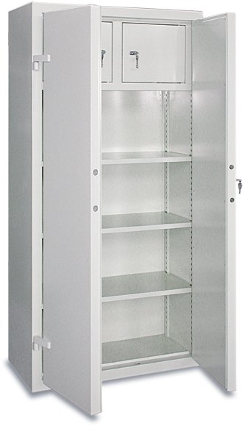

**6.Szafa aktowa metalowa "80" dwuskrzydłowa z 3 skarbczykami.**

* 1. Wymiary zewnętrzne: 1800 x 900 x 450 [mm] /wysokość x szerokość x głębokość/.

***Zamawiający dopuszcza tolerancję w podanych wymiarach wysokości oraz szerokości  
 w zakresie +/- 100 mm***

* 1. Kolor jasnoszary wg wzornika RAL 7035 lub równoważny.
  2. Korpus, drzwi oraz półki wykonane z blachy stalowej o grubości co najmniej 0,8 mm,   
     o odpowiedniej sztywności oraz zabezpieczonej przed korozją.
  3. Szafa musi posiadać dwuskrzydłowe drzwi, wyposażone w zamek cylindryczny, ryglujący co najmniej w trzech punktach; drzwi muszą być zamontowane na ukrytych zawiasach oraz wewnątrz wzmocnione profilem zapewniającym stabilność.
  4. Standardowo posiadająca minimum dwa komplety kluczy.
  5. Dodatkowo wyposażona w uchwyty do plombowania.
  6. Wyposażona łącznie w 3 skrytki wewnętrzne (skarbczyki), w tym 2 umieszczone na jednym poziomie (półce); skarbczyki muszą być wykonane z blachy o grubości minimum 0,8 mm, zamykane zamkiem cylindrycznym.
  7. Posiadająca minimum 2 półki, z regulacją wysokości zawieszenia; każda z półek musi charakteryzować się nośnością na poziomie 50 kg oraz umożliwiać przechowywanie akt formatu A-4 w segregatorach.

**7.Szafa aktowa metalowa "80" dwuskrzydłowa z 1 skarbczykiem.**

1. Wymiary zewnętrzne: 1800 x 900 x 450 [mm] /wysokość x szerokość x głębokość/

***Zamawiający dopuszcza tolerancję w podanych wymiarach wysokości oraz szerokości  
 w zakresie +/- 100 mm***

1. Kolor jasnoszary wg wzornika RAL 7035 lub równoważny.
2. Korpus, drzwi oraz półki wykonane z blachy stalowej o grubości co najmniej 0,8 mm,   
   o odpowiedniej sztywności oraz zabezpieczonej przed korozją.
3. Szafa musi posiadać dwuskrzydłowe drzwi, wyposażone w zamek cylindryczny, ryglujący co najmniej w trzech punktach; drzwi muszą być zamontowane na ukrytych zawiasach oraz wewnątrz wzmocnione profilem zapewniającym stabilność.
4. Standardowo posiadająca minimum dwa komplety kluczy.
5. Dodatkowo wyposażona w uchwyty do plombowania.
6. Wyposażona w skrytkę wewnętrzną (skarbczyk) wykonaną z blachy o grubości minimum  
   0,8 mm, zamykaną zamkiem cylindrycznym.
7. Posiadająca minimum 3 półki, z regulacją wysokości zawieszenia; każda z półek musi charakteryzować się nośnością na poziomie 50 kg oraz umożliwiać przechowywanie akt formatu A-4 w segregatorach.

**8.Szafa ubraniowa BHP "80" z wysuwaną ławeczką.**

SZAFA

1. Wymiary zewnętrzne: 1800x800x490 [mm] /wysokość x szerokość x głębokość/.

***Zamawiający dopuszcza tolerancję w podanych wymiarach wysokości oraz głębokości   
w zakresie +/- 30 mm.***

1. Kolor jasnoszary wg wzornika RAL 7035 lub równoważny.
2. Korpus, drzwi, półki oraz przegrody wykonana z blachy stalowej o grubości co najmniej   
   0,8 mm, nadającej odpowiednią sztywność oraz zabezpieczonej przed korozją.
3. Cokół szafy musi być wzmocniony dodatkowo blachą o grubości minimum 2 mm.
4. Szafa musi być wyposażona w dwie oddzielne komory, a każda z nich musi posiadać półkę, drążek, co najmniej 2 haczyki umożliwiające zawieszenie odzieży.
5. Szafa powinna posiadać miejsce na identyfikator oraz otwory wentylacyjne.
6. Drzwi szafy dwuskrzydłowe, wyposażone w zamek patentowy, ryglujący co najmniej w trzech punktach.
7. Standardowo posiadająca minimum dwa komplety kluczy.
8. Wyposażona w wysuwaną ławkę.

ŁAWKA

1. Ławka jednostronna o wymiarach zewnętrznych min. 400x800x760 [mm] /wysokość x szerokość x głębokość/.
2. Konstrukcja ławki spawana, stalowa, wykonana z profili kwadratowych, malowanych proszkowo, kolorystyka wg palety RAL 7035 lub równoważna.
3. Dostosowana do montażu z ww. szafami BHP.
4. Wyposażone w stopki poziomujące.
5. Siedzisko ławki wykonane z listwy drewnianej np. sosnowej.

*Przykładowe rozwiązanie:*

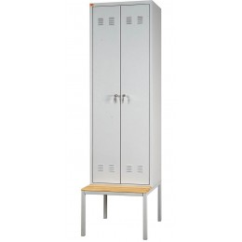

**9. Szafa kartotekowa metalowa na dokumenty formatu B-5.**

1. Wymiary zewnętrzne: 1093 x 400 x 580 [mm] /wysokość x szerokość x głębokość/.

***Zamawiający dopuszcza tolerancję w podanych wymiarach wysokości oraz głębokości   
w zakresie +/- 30 mm.***

1. Kolor jasnoszary wg wzornika RAL 7035 lub równoważny.
2. Szafa musi posiadać 4 szuflady.
3. Korpus szafki wykonane z blachy stalowej o grubości co najmniej 1 mm, , fronty szuflad wykonane z blachy stalowej o grubości co najmniej 1,2 mm, pozostałe elementy wykonane z blachy o grubości 0,8 mm nadającej odpowiednią sztywność oraz zabezpieczonej przed korozją.

5. Wieniec dolny szafy wykonany z blachy ocynkowanej.

6. Szuflada powinna być przystosowana na dokumenty o formacie A5 poziomo, wyposażona   
 w prowadnice kulkowe o pełnym wysuwie, z zabezpieczeniem przed wypadaniem.

7. Szafa wyposażona w blokadę wysuwu szuflad.

8. Szafa musi być zamykana jednym zamkiem centralnym, ryglującym wszystkie szuflady.

9. Wymagane wymiary użytkowe szuflady co najmniej 235 x 318 mm.

10. Maksymalne obciążenie szuflady 50 kg.

11. Każda z szuflad musi posiadać ramki na etykiety.

*Przykładowe rozwiązanie*

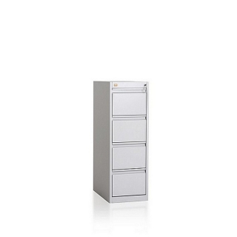

**10. Szafa kartotekowa metalowa na dokumenty formatu A-4.**

1. Wymiary zewnętrzne: 1285 x 415 x 630 [mm] /wysokość x szerokość x głębokość/.

***Zamawiający dopuszcza tolerancję w podanych wymiarach wysokości oraz głębokości   
 w zakresie +/- 30 mm.***

1. Kolor jasnoszary wg wzornika RAL 7035 lub równoważny.
2. Szafa musi posiadać 4 szuflady.
3. Korpus szafki wykonane z blachy stalowej o grubości co najmniej 1 mm, , fronty szuflad wykonane z blachy stalowej o grubości co najmniej 1,2 mm, pozostałe elementy wykonane z blachy o grubości 0,8 mm nadającej odpowiednią sztywność oraz zabezpieczonej przed korozją.
4. Wieniec dolny szafy wykonany z blachy ocynkowanej.
5. Szuflada powinna być przystosowana na dokumenty o formacie A4 poziomo, wyposażona w prowadnice kulkowe o pełnym wysuwie, z zabezpieczeniem przed wypadaniem.
6. Szafa wyposażona w blokadę wysuwu szuflad.
7. Szafa musi być zamykana jednym zamkiem centralnym, ryglującym wszystkie szuflady.
8. Wymagane wymiary użytkowe szuflady co najmniej 275 x 328 mm.
9. Maksymalne obciążenie szuflady 50 kg.
10. Każda z szuflad musi posiadać ramki na etykiety.

*Przykładowe rozwiązanie:*

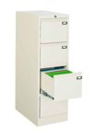

**11. Regał na opony czteropoziomowy.**

1. Wymiary zewnętrzne: 2500 x 1200 x 400 [mm] /wysokość x szerokość x głębokość /.

***Zamawiający dopuszcza tolerancję w podanych wymiarach wysokości oraz głębokości   
w zakresie +/- 30 mm.***

1. Wykonany z blachy stalowej, charakteryzującej się dużą wytrzymałością, ocynkowany.
2. Posiadający 4 półki (poziomy) wykonane z blachy stalowej, nośność minimalna półki 150 kg.

*Przykładowe rozwiązanie:*

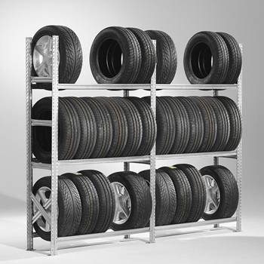

**12. Szafa depozytowa 6 skrytkowa PROFI -** wyrób spełniający normy techniczne, jakościowe i użytkowe równoważne lub wyższe od produktu Firmy PROFI B-15/5 lub równoważny.

* + 1. Wymiary zewnętrzne: 1800 x 900 x 500 [mm] /wysokość x szerokość x głębokość/.

***Zamawiający dopuszcza tolerancję w podanych wymiarach wysokości oraz głębokości   
w zakresie +/- 30 mm.***

* + 1. Kolor jasnoszary wg palety RAL 7035 lub równoważny.
    2. Korpus oraz skrytki (szafki) wykonane z blachy o grubości co najmniej 0,8 mm, nadającej odpowiednią sztywność oraz zabezpieczonej przed korozją.
    3. Szafa musi posiadać cokół o wysokości co najmniej 100 mm wzmocniony blachą ocynkowaną bądź nóżki o wysokości minimum 150 mm wykonane z tworzywa sztucznego. Szafa musi być wyposażona w 6 skrytek (schowków) opatrzonych w drzwiczki skrzydłowe każdy; konfiguracja - 6 skrytek - 3 kolumny - 2 rzędy.
    4. Na każdej ze skrytek musi znajdować się miejsce na identyfikator.
    5. Szafki muszą posiadać otwory wentylacyjne.
    6. Każda ze skrytek musi być wyposażona w zamek patentowy, ryglujący co najmniej w jednym punkcie.
    7. Standardowo posiadająca minimum dwa komplety kluczy na skrytkę.

*Przykładowe rozwiązanie:*

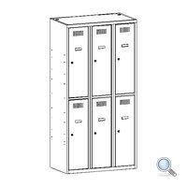

**13.Biurko warsztatowe**

1. Wymiary zewnętrzne z blatem: 830 x 1200 x 600 [mm] /wysokość x szerokość x głębokość/.

***Zamawiający dopuszcza tolerancję w podanych wymiarach wysokości oraz głębokości   
w zakresie +/- 30 mm.***

1. Blat wykonane ze sklejki o grubości minimum 30 mm, lakierowany, o nośności minimum   
   100 kg.
2. Stelaż wykonany z blachy stalowej, o profilu zamkniętym czworokątnym (kwadratowym)   
   i wymiarach co najmniej 30x30 mm., malowany proszkowo wg palety RAL na kolor jasnoszary 7035 lub równoważny.
3. Nogi wykonane z blachy o grubości minimum 1,5 mm, pozostałe elementy wykonane z blachy o grubości 0,8 mm.
4. O konstrukcji posiadającej co najmniej:

* z jednej strony szafkę opatrzoną w drzwi zamykane zamkiem kluczowym,
* z drugiej strony otwartą półkę – przestrzeń,
* wolną otwartą powierzchnię między blatem roboczym a stelażem,
* możliwość regulacji wysokości.Początek formularza
* gumowe bądź plastikowe stopki chroniące przed przesuwaniem oraz niszczeniem

powierzchni podłogowych.

Dół formularza

*Przykładowe rozwiązanie:*

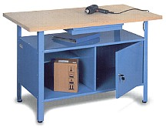

**Zadanie nr 5 – meble metalowe medyczne i warsztatowe – III KP KMP w Łodzi**

|  |  |
| --- | --- |
| 1 | Szafka na defibrylator |
| 2 | Apteczka |
| 3 | Szafka na klucze ( 54 klucze) |
| 4 | Kasetka metalowa L |
| 5 | Stojak na rowery 5 stanowiskowy |
| 6 | Drabina 3 szczeblowa |
| 7 | Drabina 5 szczeblowa |
| 8 | Szafka multimedialna zamykana |

**1 .Szafka metalowa na defibrylator.**

1. Wykonana z blachy stalowej o grubości co najmniej 0,8 mm, malowanej proszkowo na kolor wg palety RAL 7035 jasnoszary lub równoważny.

2. Szafka musi posiadać drzwiczki z okienkiem wykonanym z materiału typu plexiglas lub równoważnego, w części frontowej, odsłaniającej umieszczone w niej urządzenie.

3. Wyposażona w pyłoszczelny i wodoszczelny zamek.

4. O minimalnych wymiarach: 390x390x190 mm.

5. Przeznaczona do wewnątrz budynków, ścienna, dostarczona wraz elementami montażowymi.

*Przykładowe rozwiązanie:*

P

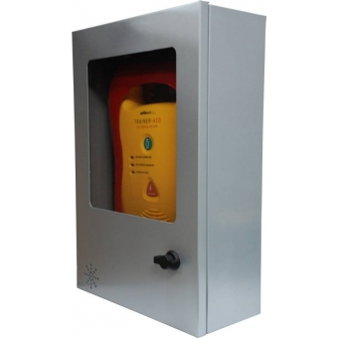

**2. Apteczka biurowa**

Konstrukcja metalowa - wykonana z blachy stalowej o grubości co najmniej 0,8 mm; posiadająca zamek cylindryczny jednopunktowy - 2 klucze w komplecie; przeznaczona do montażu ściennego - elementy mocujące w komplecie; wyposażona w jedną półkę stałą; malowana farbami proszkowymi - kolorystyka RAL 7035 lub równoważna

**3. Szafka na klucze 54 sztuk typu DURABLE**

Wykonana z aluminium - srebrna; posiadająca zamek - 2 klucze w komplecie; przeznaczona do montażu ściennego - elementy mocujące w komplecie; wyposażona w zawieszki; charakteryzująca się półowalnym kształtem

**4.Kasetka metalowa -** wymiary: 300x200x100 mm;

Wykonana z blachy o grubości co najmniej 0,8 mm; zamykana na zamek (cylindryczny) certyfikowany; dno kasetki musi być wyłożone materiałem; o konstrukcji umożliwiającej mocowanie do podłoża; posiadająca uchwyt umożliwiający przemieszczanie, dostępna w kolorze czarnym i szarym grafitowym; posiadająca certyfikat Instytutu Mechaniki Precyzyjnej

**5. Stojak na rowery 5 stanowiskowy**

Wykonany z metalu; dwustronny; 5 stanowiskowy; z możliwością mocowania do podłoża - elementy montażowe w komplecie

**6. Drabina 3 szczeblowa**

Jednostronna; wykonana z profili aluminiowych, nie wymagająca konserwacji; stopnie profilowane, zabezpieczone przed poślizgiem; szczyt drabiny zamknięty pałąkiem z szerokim podestem; nośność min. 120 kg; posiadająca oznaczenie CE (deklarację zgodności)

**7. Drabina 5 szczeblowa**

Jednostronna; wykonana z profili aluminiowych, nie wymagająca konserwacji; stopnie profilowane; zabezpieczone przed poślizgiem; szczyt drabiny zamknięty pałąkiem z szerokim podestem; nośność min. 120 kg; posiadająca oznaczenie CE (deklarację zgodności)

**8.Szafka multimedialna** o wymiarach 95h x 58 x 61cm +/- 5 cm; wyrób spełniający normy techniczne, jakościowe i użytkowe równoważne lub wyższe od produktu firmy NOBO

Posiadająca co najmniej 3 półki ,z funkcją regulacji ich wysokości, umożliwiające instalację urządzeń o różnych rozmiarach; wyposażona w półkę na projektor z możliwością wysuwania i przechylania; musi być zamykana na klucz oraz posiadać stalowe drzwiczki od strony prezentera i podwójnie zamykane drzwiczki od strony publiczności, które mają umożliwiać łatwy dostęp do podłączenia kabli z tyłu sprzętu; przednie i tylne drzwi oraz elementy półek muszą być wykonane ze stali malowanej proszkowo, w kolorze szarym; górny blat i boki powinny być wykonanie z sklejki meblowej w kolorze szarym; szafka musi posiadać miejsce na przedłużacze oraz kable od urządzeń, które można wyprowadzać zarówno od góry jak i od dołu szafki; podstawa szafki powinna posiadać kółka umożliwiające łatwe przestawianie, zamontowane kółka muszą posiadać blokady, które zapewnią utrzymanie szafki w pozycji ustawionej przez danego użytkownika